«AVATERM» производится из 100% полиэфирного волокна импортного производства по самой современной технологии.
Смешивание волокна и разволокнение производится на щипальной машине, произведенной во Франции. Проходит тщательное смешивание и получение смеси определенной фракции. Дозирование волокна происходит с помощью питателей-дозаторов в определенной пропорции. Дальнейшее смешивание производится на смесовой машине, а окончательное смешивание на 12-ти вальной чесальной машине.
Готовая смесь поступает в шахту, а далее на аэродинамическую ческу в установку, произведенную в Австрии. Технология основана на системе аэродинамического формирования холста из волокон; способна заменить традиционные механические процессы с использованием кардочесальной машины и холстоукладчика, применяемых во многих технологиях производства нетканых материалов. Возможно изготовление материала плотностью от 150 до 2000 г/м², максимальной шириной 2400 мм. Абсолютная однородность распределения волокон как вдоль, так и поперек (максимальное изменение плотности не более 5%). Большая производительность и гибкость в зависимости от используемого сырья и типа готовой продукции. Оборудование может обрабатывать натуральные и искусственные волокна, как первичные, так и вторичные, включая волокна и другие материалы, «не подверженные кардочесанию». Оборудование обеспечивает чрезвычайно высокую универсальность, точность смешивания (особенно при высокой степени разнородности смесок), достигается это благодаря использованию современной системы взвешивания и перемешивания волокон. Производительность свыше 1000 кг/час, высокоэффективный контроль однородности материала на выходе даже при плотности 150 гр/м². Возможность работы с сырьем, которое не используется в традиционных процессах (волокно сахарного тростника, стекловолокно, кокосовое волокно и др.).
Участок скрепления – печь термофиксации оснащена системой калибровки с двойной тефлоновой сеткой, охлаждающим каландром для постоянного контроля толщины и плотности полотна в готовом изделии. Так же имеется возможность использования инфракрасного излучения и обработка материала с использованием теплового каландра. В необходимых случаях, при определенных требованиях к материалу возможно сочетание с процессом иглопробивания. Участок резки и намотки в рулоны обеспечивает продольную и поперечную резку по заданным для готового изделия размерам и автоматическое формирование рулонов любого размера и веса.
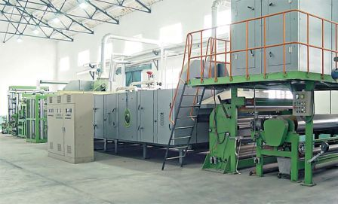
Система резки – вращающийся диск. В особых случаях материал на выходе разрезается на пластины.
Преимущества:
1. Высокое качество линии производства даже при низкой грамматуре.
2. Чрезвычайно высокая гибкость производства.
3. Большой ассортимент выпускаемой продукции.
Уложенный холст поступает в термоусадочную печь, где происходит формирование полотна. После печи сформированное по ширине, плотности, толщине полотно поступает на узел резки и намотки, где раскраивается по заданным параметрам.
Лучший в России межвенцовый утеплитель «AVATERM» готов. Он отгружается на склад и ждет отправки потребителям.

